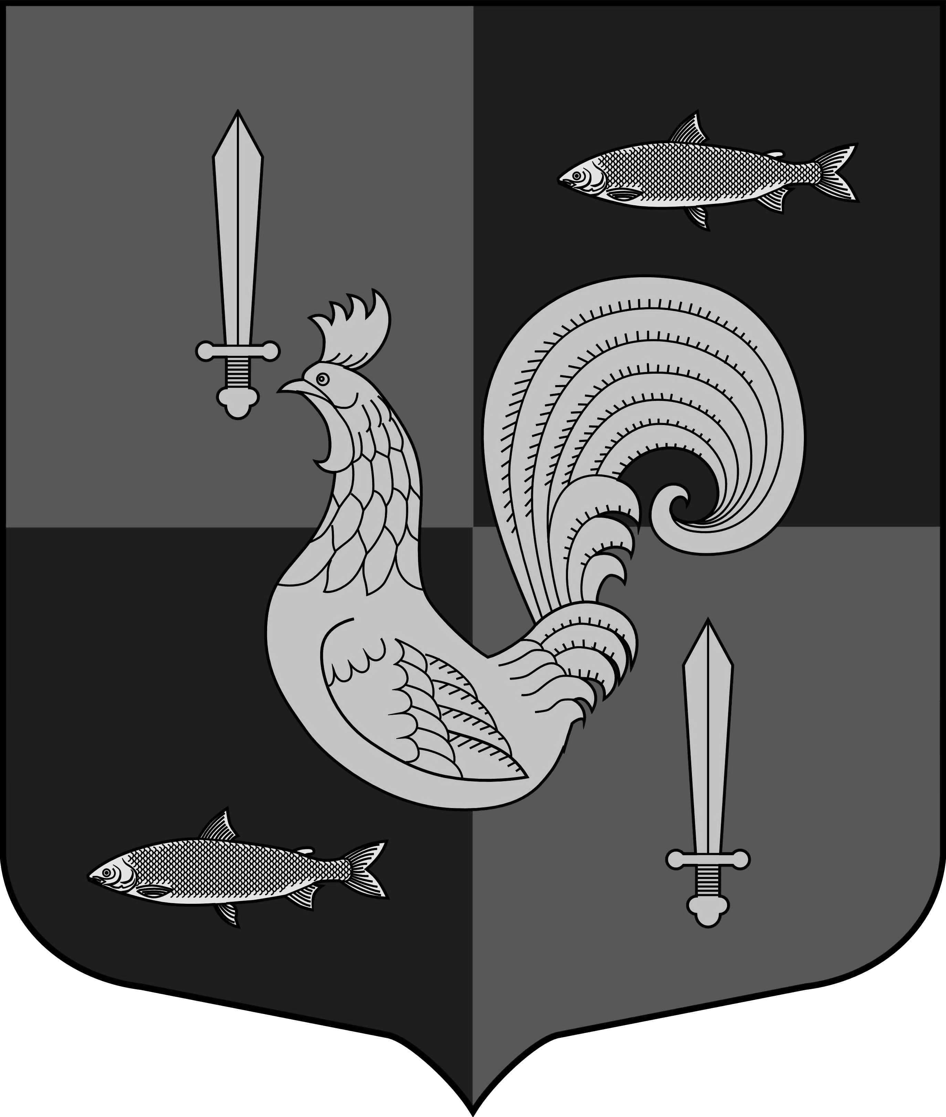

Администрация

Приладожского городского поселения Кировского муниципального раЙона Ленинградской области

П О С Т А Н О В Л Е Н И Е

от 07 октября 2024 года № 417

О внесении изменений в постановление от 28 июня 2024 года №324 «Об образовании комиссии по организации работы с предприятиями и организациями, индивидуальными предпринимателями и физическими лицами по вопросам погашения недоимки, сборам и неналоговым платежам в бюджет Приладожского городского поселения Кировского муниципального района Ленинградской области»
В соответствии с Бюджетным кодексом Российской Федерации, законом от 06.10.2003 № 131-ФЗ «Об общих принципах организации местного самоуправления в Российской Федерации», администрация Приладожского городского поселения Кировского муниципального района Ленинградской области постановляет:
1. Внести изменения в постановление от 28 июня 2024 года № 324 «Об образовании комиссии по организации работы с предприятиями и организациями, индивидуальными предпринимателями и физическими лицами по вопросам погашения недоимки, сборам и неналоговым платежам в бюджет Приладожского городского поселения Кировского муниципального района Ленинградской области», утвердив приложение № 2 в новой редакции.
2. Настоящее постановление вступает в силу после его официального опубликования в газете «Ладога» и подлежит размещению на официальном сайте Приладожского городского поселения www.priladoga.ru.
3. Контроль за исполнением постановления оставляю за собой.

Заместитель главы администрации Д.Л.Столбунов

Приложение 2
к постановлению администрации Приладожского городского поселения Кировского муниципального района Ленинградской области от 28.06.2024 № 324 (с изменениями от 07.10.2024 №417)

СОСТАВ
комиссии по организации работы с предприятиями и организациями, индивидуальными предприятиями и физическими лицами по вопросам погашения недоимки по налогам, сборам и неналоговым платежам в бюджет Приладожского городского поселения Кировского муниципального района Ленинградской области

Председатель комиссии: | Столбунов Денис Львович –  Заместитель главы администрации МО Приладожское ГП
Заместитель председателя комиссии: | Шошин Роман Анатольевич –  заместитель главы администрации МО Приладожское ГП
Члены комиссии: | Гришин Вячеслав Михайлович – глава Приладожского городского поселения  Тахтай Ольга Борисовна – ведущий специалист-главный бухгалтер администрации МО Приладожское ГП  Верещинская Марина Михайловна – ведущий специалист администрации МО Приладожское ГП
Секретарь комиссии: | Рыжова Юлия Олеговна – ведущий специалист администрации МО Приладожское ГП.

